**N-HOLLAND - Alkmaar (NH) De Geestemolen (Grondzeiler)**

* 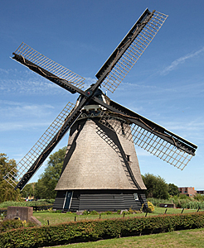De "Geestmolen" is een achtkante binnenkruier en is waarschijnlijk gebouwd omstreeks 1565.
* Hij bemaalde de 170 ha grote Geestmolenpolder van de Egmondermeer op de Schermerboezem.
* In het begin van de jaren zestig is in deze polder een nieuwbouwwijk "De Hoef" verrezen en sindsdien heeft de molen geen windvang meer.
* De molen is in 1886 vervijzeld en waarschijnlijk later pas uitgerust met 'licht en zwaar werk', zodat de vijzel met twee verschillende snelheden kan worden aangedreven.
* In 1963 is de houten vijzel vervangen door een stalen exemplaar en werd een elektromotor als hulpkracht geplaatst.
* De vijzel kon zowel door de elektromotor als door de molen worden aangedreven.
* In 2009 is de elektrische installatie uit de molen verwijderd.
* De molen is nooit bewoond geweest. De molen heeft fokwieken met remkleppen